Національний університет «Львівська політехніка»
Інститут комп’ютерних технологій, автоматики та метрології
Кафедра «Захист інформації»

Джала Роман Михайлович

Основи збору, передавання
та обробки інформації

Конспект лекцій

Тема 2: Структура і функції систем передачі інформації

ЗМІСТ
2.1. Основні поняття та визначення.
2.2. Структура і функціонування СПІ.
2.3. Лінії, канали та мережі зв'язку.
2.4. Системи рухомого зв’язку.
2.5. Завади та спотворення в каналах.
2.6. Кодування і модуляція.
2.7. Демодуляція і декодування.
2.8. Обробка сигналів.
2.9. Основні технічні характеристики СПІ.

2.К. Питання до самоконтролю.
2.Л. Література.

Львів – 2006
2.1. Основні поняття та визначення.

Інформація, повідомлення, сигнал. Інформація (лат.-informatio – роз’яснення, виклад) - одна з загальнонаукових категорій, що відображають структуру матерії і способи її пізнаня, не зводиться до інших, простіших понять. Загалом під інформацією розуміють сукупність відомостей про якісь події, явища чи предмети. Розрізняють три основні види інформації у суспільстві: особиста (щодо людини чи групи людей), спеціальна (науково-технічна, ділова, виробнича, економічна, обліково-статистична, керівна) і масова (поширюється газетами, радіо, ТБ). Якщо раніше основним джерелом і споживачем І-ції були люди, то нині її творять і споживають також пристрої, ЕОМ, автоматизовані виробництва.
Інформація - це відомості, що є об’єктом передачі, розподілення, перетворення, зберігання чи використання. Це можуть бути відомості про міряння, спостереження і т.п. У даному курсі нас цікавлять питання, пов’язані з інформацією, як об’єктом збору, передавання і обробки (опрацювання).
Для передачі чи зберігання інформації використовують різні знаки (символи), що дозволяють виразити (представити) її у деякій формі.
Повідомленням називають сукупність знаків, що містять у собі ту чи іншу інформацію.
Повідомлення є формою представлення інформації. Відомості (знання) можна представити у різних формах. Наприклад, повідомлення про прибуття вантажу можна передати телеграфом (дискретне повідомлення, представлене послідовністю знаків - букви, цифри) або телефоном (неперервне повідомлення у формі змінного з часом звукового тиску, що відображає не тільки зміст, але й інтонацію, тембр, ритм та інші властивості мови). При передачі рухомих зображень у телевізійних системах повідомлення являє собою зміни в часі яскравості елементів зображення.
Передачу повідомлень (інформації) на відстань здійснюють за допомогою матеріальних носіїв (папір, магнітні стрічки, диски) або фізичного процесу (звукових чи ЕМ хвиль, струму і т.п.).
Сигналом називають фізичний процес, що несе повідомлення.
В якості сигналу можна використовувати довільний фізичний процес, що змінюється відповідно до повідомлення. Найчастіше використовують електричні сигнали. Струм чи напруга є фізичними величинами, що визначають такий сигнал, і його формують шляхом зміни параметрів фізичного носія за законом повідомлення. Такий процес зміни параметрів носія називають модуляцією.
Повідомлення можуть бути функціями часу (телефонна розмова, температура чи тиск у телеметрії, спектакль по ТБ), або не є функцією часу (текст, картина). Сигнал є функцією часу, навіть якщо повідомлення таким не є.
Якщо сигнал u(t) приймає лише певні дискретні значення u_{n} (наприклад, 1 і 0), то його називають дискретним (за станом). Якщо ж сигнал (чи повідомленя) може приймати довільні значення (у деякому інтервалі) то його називають неперервним за станом, або аналоговим.
Іноді повідомлення або сигнал задають не по всій осі часу, а лише у певні моменти часу t_{n} .Таких називають дискретними за часом.
Розрізняють 4 види сигналів (за дискретизацією стану чи часу), Рис. 1.1.

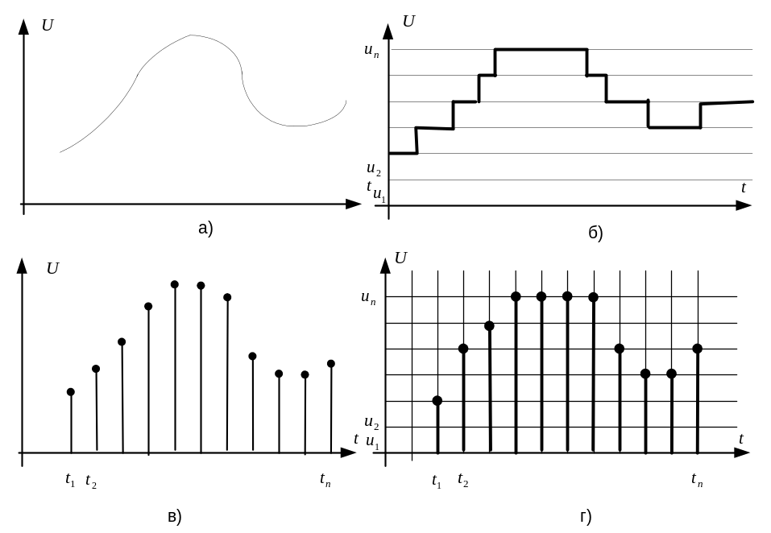


Дискретні повідомлення не обов’язково перетворюють у дискретний сигнал; для передачі їх іноді перетворюють у неперервний сигнал. Бувають різні перетворення неперервних у дискретні і навпаки.
Повідомлення з допомогою давачів (напр., мікрофон, електронно- променева трубка) перетворюють в електричну величину b(t) - первинний сигнал; найчастіше - це низькочастотні коливання, які відображають повідомлення. Іноді первинний сигнал безпосередньо передають по лінії (телефон). Для передачі на великі відстані первинний сигнал перетворюють у високочастотний вторинний сигнал u(t).
Повідомленя, сигнали і завади мають випадковий характер (бо завчасу не відомо, яке повідомлення надійде). Це обумовило важливе значення математичної теорії імовірностей у побудові теорії зв’язку. Саме імовірнісні властивості сигналів, повідомлень і середовища дозволяють визначати кількість передаваної інформації та її втрати.
Описом конкретного сигналу може бути деяка функція часу s(t). Такий повний опис сигналу не завжди потрібний. У практиці іноді достатнньо кількох параметрів, що характеризують основні властивості сигналу (подібно у транспортуванні – достатньо знати масу і габарити предмета).
З точки зору передавання основними параметрами сигналу є тривалість Тс, динамічний діапазон Dc і ширина спектру Fc.
Тривалість Т_{с} - інтервал часу, в межах якого сигнал існує.
Динамічний діапазон D_{c} визначають відношенням миттєвої потужності сигналу до тої найменшої потужності, яку треба відрізняти від нуля при заданій якості передачі:
Dc=10 lg(P_{max}/P_{min}), дБ . (1)
Мова диктора 25-30 дБ (децибел), вокал 45-55 дБ, оркестр 65-75 дБ. Для запобігання перевантажень каналу у радіомовленні Dc скорочують до 35-45 дБ. Заникання сигналу в кабелі становить біля 2,5 дБ/км.
Пік-фактор сигналу в логарифмічних одиницях Q=10lg(P_{max}/P_{cер}).
Іноді як нульовий рівень приймають P_{min} =1 мВт. Тоді Dc називають децибел-міліват (дБм, dBm). Рівень чутливості мікрофона МД-64 становить 74 дБм.
Ширина спектру F_{c} характеризує швидкості зміни сигналу. F_{c} м.б. необмеженим, але можна вказати діапазон частот, в якому зосереджена основна енергія. Цим діапазоном визначають ширину спектру.
Вухо людини стриймає звукові коливання з частотами 16-20000 Гц, Телефон передає 300-3400 Гц (розширення смуги технічно складно і дорого). Телебачення використовує частоти до …6 МГц.
Телеграф F_{c} =1,5v, де v- швидкість телеграфування Бод = кількість символів, переданих за секунду. У телетайпі v=50 Бод, тоді F_{c}.=75 Гц.
Об’єм сигналу V_{c}=T_{c}F_{c}D_{c} загалом вказує можливу інформаційну “вмістимість” сигналу і можливість передачі його по каналу.
Інші характеристики і перетвореня сигналів розглянемо далі.

2.2. Структура і функціонування системи передачі інформації (СПІ).

На рис. 2.2 показана структурна схема найпростішої СПІ. Розглянемо призначеня її елементів.
Джерелом повідомлень і отримувачем м.б. людина чи пристрій (автомат, ЕОМ і т.п.).
Передаючий пристрій містить у собі перетворювач повідомлення а у первинний сигнал b(t) і передавач. У телефонії звуковий тиск перетворюється у пропорційно змінний електричний сигнал. А у телеграфії проводять кодування: послідовність елементів повідомлення (букв) замінюють послідовнистю кодових символів (0, 1 або •, – ), яка у телеграфному апараті пертворюється у послідовність електричних імпульсів постійного струму.
У передавачі первинний сигнал b(t) шляхом модуляції перетворюють у вториннй (високочастотний) сигнал u(t), придатний для передавання по каналу.
Перетворення повідомлення в сигнал має бути оборотним, щоб можна відновити первинний сигнал і отримати інформацію переданого повідомлення.
Приймаючий пристрій складається з приймача і перетворювача сигналу в повідомленя. Тут прийнятий сигнал z(t)=s(t)+n(t) обробляють і відновлюють передане повідомлення а’.
Система передачі інформації (СПІ) - це сукупність технічних засобів для передачі повідомлення від джерела до споживача (передаючий пристрій, лінія і приймаючий пристрій).
СПІ розрізняють за видом повідомлень та призначенням:
телефонія,
телеграфія,
фототелеграфія (факс),
телебачення,
телеметрія,
телеуправління,
передача даних.

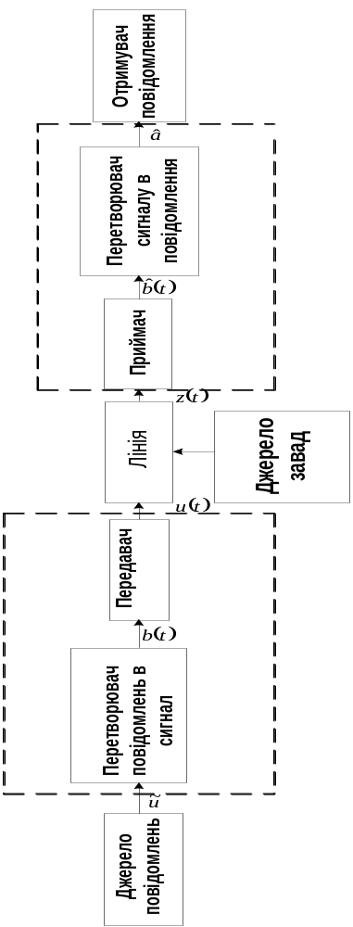
Рис.2.2. Структурна схема системи передачі інформації (СПІ)
2.3. Лінії, канали та мережі зв’язку

2.3.1. Лінія зв’язку - це середовище, в якому сигнал передають від передавача до приймача. В електрозв’язку - це кабель; у системах радіозв’язку - простір, у якому поширюються ЕМ хвилі від передавача до приймача. При передачі сигнал може спотворюватись і на нього накладаються завади п(t).
2.3.2. Канал зв’язку - це сукупність технічних засобів, що забезпечують передавання сигналу від деякої точка А системи до точки В (рис.3).

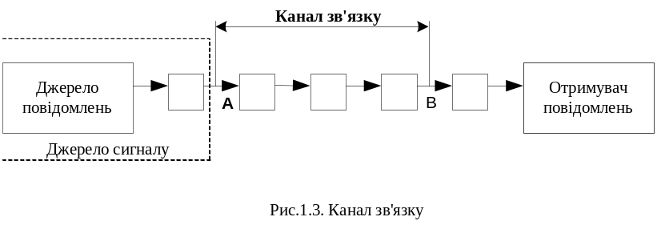
Точки А і В вибирають довільно, лише так, щоб між ними проходив сигнал. Частина системи до т. А є джерелом сигналу для даного каналу. Якщо сигнали на вході і виході каналу дискретні, то канал називають дискретним. Подібно бувають ще канали неперервні, неперервно-дискретні і дискретно-неперервні. Це може бути і в одній системі, залежно від вибору А і В.
Неперервний канал характеризують 3 параметри:
- час передачі Т_{к},
- динамічний діапазон D_{к}=10 lg(Pc max допуст./Pзавад), dB,
- смуга пропускання F_{к}.
Типи каналів, по яких передають повідомлення, різноманітні:
- провідного зв’язку,
- радіозв’язку, у т.ч. короткохвильового з відбиванням від іоносфери,
ультракороткохвильового зв. іоносферного і тропосферного розсіяння, метеоритного зв’язку, супутникового і космічного зв’язку і т.п.
Характеристики каналів суттєво відрізняються між собою.
Загальні ознаки неперервних каналів:
1. Лінійність (більшість каналів можна вважати лінійними). Тут вихіднй сигнал є просто сумою вхідних сигналів і завад (можна застосовувати принцип суперпозиції), а продукти перехресної модуляції цих сигналів малі порівняно з вихідними сигналами.
2. Наявність завад на виході (завжди, навіть за відсутності сигналу).
3. Затримка у часі.
4. Заникання рівня сигналу в каналі.
5. Спотворення сигналу внаслідок недосконалості каналу, змін параметрів каналу з часом та явища дисперсії.
Узагальненою характеристикою неперервного каналу є його ємність (об’єм):
V_{к}=T_{к}F_{к}D_{к}. (2)
Необхідною умовою неспотвореного передавання по каналу сигналу з об’ємом V_{c} , очевидно, повинно бути
V_{c} ≤ V_{к} . (3)
З метою узгодження сигналу з каналом первинний сигнал перетворюють у високочастотний. Найпростіше узгоджують по всіх трьох параметрах, добиваються виконання умов:
Т_{с} ≤ Т_{к}; F_{с} ≤ F_{к}; D_{с} ≤ D_{к}. (4)
За таких умов об’єм сигналу повністю “вписується” в об’єм каналу.
Але узгодження (3) можна добитись і тоді, коли одна чи дві з умов (4) не виконані. Тоді проводять “обмін” тривалості на ширину спектру, чи ширини спектру на динамічний діапазон і т.п..
Приклад 1. Записаний на стрічку телефонний сигнал, з шириною спектру F_{с}=3 кГц, треба передати по каналу, смуга пропускання якого F_{к}=300 Гц.
Відтворюють сигнал з швидкістю у 10 разів меншою, ніж та з якою він був записаний. Всі частоти початкового сигналу зменшуються у 10 раз і у стільки ж разів збільшиться час передачі. Прийнятий сигнал записують, потім відтворюють з швидкістю у 10 разів більшою, - відновлюють початковий сигнал. Аналогічно можна передати сигнал скоріше, ніж його створювали, якщо смуга пропускання каналу F_{к} ширша спектру сигналу F_{с} .
Приклад 2. Обмін динамічного діапазону на смугу пропускання.
Використовуючи широкосмугову завадостійку модуляцію, можна передати повідомлення з динамічним діапазоном Dc=60 дБ по каналу, в якому сигнал перевищує заваду лише на 20 дБ. При цьому використовується смуга пропускання каналу у декілька разів ширша, ніж спектр повідомлення F_{к} = k F_{с} .

СПІ називають багатоканальною, якщо вона забезпечує передачу декількох повідомлень по одній спільній лінії зв’язку. На рис. 4 показана структурна схема багатоканальної системи зв’язку.
Повідомленя а₁, ..., а_{n} перетворюють в електричні сигнали u₁(t), … u_{n}(t), а потім змішують в апаратурі ущільнення Σ . Отриманий груповий сигнал u(t) передають по лінії зв’язку.

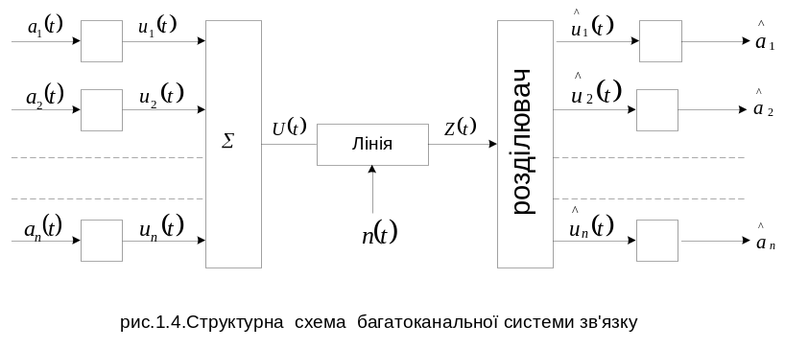
Приймач перетворює прийняте коливання z(t)=s(t)+n(t) у груповий сигнал, з якого пристроєм розділення виділяють окремі сигнали u_{і}’(t) і перетворюють їх у повідомлення в₁ , ..., в_{n}.
Для розділення сигналів, вони мають відрізнятись деякими ознаками. Практично застосовують частотний і часовий способи розділення.

2.3.3. Мережа зв’язку - це система, яка з допомогою різних ліній (каналів) і вузлів комутації з’єднує багато просторово рознесених джерел і споживачів інформації.
У склад мережі можуть входити як стаціонарні (кабельні, радіорелейні) так і нестаціонарні лінії і пункти зв’язку (супутникові, з рухомими об’єктами і ін.).
З геометричної точки зору мережу інтерпретують у вигляді графа, що складається з вузлів (комутації) та ребер (ліній і пристроїв зв’язку). Такий підхід полегшує систематизацію і аналіз мереж.
1. Типи мереж (Рис.2.6-ПФ212):

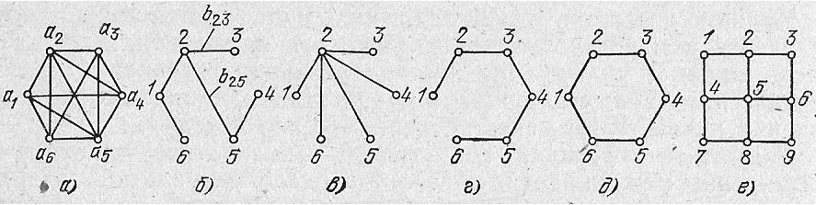
Рис.2.6. Основні типи структур мереж

1. Повнозв’язна мережа – з’єднання кожного вузла з кожним. Забезпечує найбільшу маневреність за рахунок дороговизни.
При Y вузлах число ребер R_{p}=Y(Y+1)/2.
При виході з ладу Y-2 ребер зв’язність мережі (можливість з’єднання довільної пари абонентів) не порушується.
2. Деревовидна мережа (б). Ніяка пара вузлів не з’єднана більше ніж одним ребром; частина вузлів не мають прямих з’єднань між собою.
Число ребер R_{p}=Y-1.
Її різновидами є вузлова та лінійна мережі (в,г).
3. У матричній мережі кожний вузол з’єднаний ребрами з частиною вузлів. Є багато різних варіантів, зокрема кільцева мережа (д) та регулярні мережі, які можуть мати різну структуру (матричну (е), стільникову та ін.).
Кількість ребер, що сходяться у вузлі називають рангом вузла.
Упорядкований (каскадний) набір ребер, які з’єднують два вузли (не проходячи повторно через вузол) називають шляхом або маршрутом.
Математично мережі описують апаратом теорії графів.
2. Організація тракту передачі при функціонування мережі.
Прямий (некомутований) канал створюють кросуванням (з’єднанням) у вузлах на певний час. Тут не треба передавати адрес. Параметри такого виділеного каналу високі (вилучені комутуючі реле), спрощена можливість коректування електричних параметрів каналу за реальними характеристиками постійно діючих пристроїв формування цього каналу.
Спосіб комутації каналів. При виклику абонента комутуючі пристрої налагоджують наскрізний канал. Автоматичний вибір шляху залежить від завантаження каналів. Наскрізна характеристика каналу випадкова, що ускладнює корекцію сигналів.
При комутації повідомлень абоненти мають постійний зв’язок з близькими вузлами. Повідомлення з адресою передається у вузол комутації повідомлень, де воно запам’ятовується, ставиться у чергу і при звільненні каналу передається на наступний вузол. Цей процес запису і відправки продовжується до приходу повідомлення на вузол призначення.
На кожному вузлі повідомлення перевіряють; при виявленні помилок перезапитують передаючий пункт. У програму роботи вузлів закладають різні форми обслуговування абонентів (терміновість, багатоадресність …). Важлива можливість зв’язку між прикінцевими пристроями у різний час, з різними швидкостями, різними кодами.
Різноманітні функції мережі з комутацією повідомлень здійснюють центри комутації повідомлень з обчислювальною технікою і відповідним математичним, алгоритмічним і програмним забезпеченням.
Іноді повідомлення розділюють на пакети, які можуть приходити на кінцевий вузол різними каналами (комутація пакетів). Із пакетів формують початкове повідомлення і передають абоненту.
2.3.4. Ієрархія мереж і ліній.
Розрізняють місцеві (районні), обласні та магістральні мережі. Виділяють первинні і вторинні мережі (рис. 2.7) (ПФ10.3).
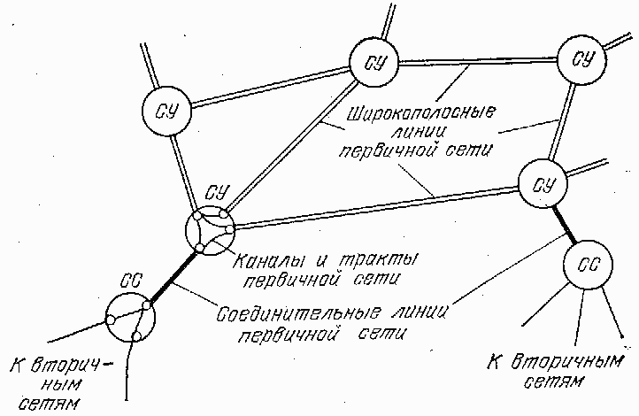

Рис. 2.7. Структура первинної мережі та її приєднання до вторинних мереж.

Первинна мережа утворена системою широкосмугових ліній та вузлів комутації двох видів – мережових вузлів (МВ) і станцій (МС). Забезпечує передавання довільного виду повідомлень.
МВ здійснює транзитну передачу типових сигналів і їх груп, що належать різним лініям передачі. Також передають потрібну кількість каналів вторинним мережам. МС є кінцевим вузлом.
Вторинні мережі приєднуються до каналів і групових трактів первинної мережі через мережові станції МС. Вторинні мережі розрізняють за видами повідомлень (телефонні, передачі даних та ін.).
2.4. Системи рухомого зв’язку

Розглянемо загальну характеристику і класифікацію технологій рухомого зв’язку
2.4.1. Системи передавання інформації з вільним доступом.
У системах рухомого радіозв’язку потрібний вільний багатостанційний доступ у спільний частотний тракт – частотний стовбур (trunk-стовбур), при якому абоненти передають і приймають інформацію через свої радіостанції у довільні моменти часу.
Багатостанційний доступ (підтримка системою роботи в мережі декількох абонентів одночасно) використовують у супутникових системах радіозв’язку, а також у системах повітряного (безпроводового) морського і сухопутного рухомого радіозв’язку.
Якщо груповий сигнал формують централізовано у спільному передавачі, то СПІ називають централізованими багатоканальними. Якщо ж формування групового сигналу здійснюють у спільному тракті (каналі, стовбурі), то такі системи СПІ називають незалежними багатостанційними. Багатостанційна система може містити декілька багатоканальних і одноканальних систем.
Канали у даному стовбурі можуть бути заздалегідь розподілені між абонентами (виділені канали) або комутуватися на час сеансу зв’язку. Тому СПІ з багатьма доступами класифікують на неконтрольовані (коли жорстко закріплені канали або частоти або сигнали) і контрольовані – з комутованими каналами і обмеженим доступом. Для підвищення ефективності вводять пристрої контролю за станом завантаження стовбура і розділення вільних абонентських каналів.
Керування абонентами багатостанційних систем може бути некоординованим (при безпосередньому зв’язку абонентів) або координованим – при зв’язку абонентів через центральну станцію ЦС (Рис.2.8).
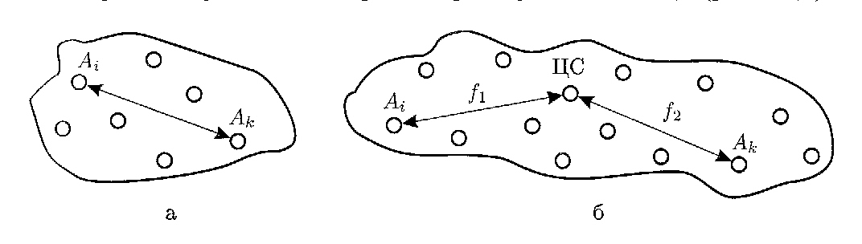
Рис.2.8. Принцип некоординованого (а) і координованого (б) керування роботою абонентів у багатоканальних системах.

Багатостанційний доступ з розділенням сигналів (каналів). Як і в класичних багатоканальних СПІ використовують методи розділення:
- частотний – ЧРК – FDMA – Frequency Division Multiple Access;
- часовий, таймовий – ЧсРК, ТРК – TDMA – Tame Division Multiple Access;
- кодовий – КРК – CDMA – Code Division Multiple Access.

Ресурс зв’язку становить час та ширина смуги частот, що доступні для передачі сигналів. Для підвищення пропускної здатності СПІ важливе ефективне розділення ресурсу зв’язку.

2.4.2. Професійні системи рухомого зв’язку. Транкінговий зв’язок.
ПСРЗ створювали для забезпечення оперативної діяльності державних структур, правоохоронних органів, промислових груп і ін.
Багатостанційні системи з вільним доступом абонентів до спільного частотного ресурсу називають транкінговими (trunk - спільний стовбур). Такі системи характеризуються послідовним (скануючим) пошуком вільного каналу, або виділеним каналом керування.
Маючи подібну ідеологію, транкінгові системи можуть належати до різних категорій. Наприклад, за технологією SmarTrunk (1992 р.) у кожній зоні транкінгової системи встановлюють базову станцію, яка забезпечує зв’язок користувачів у радіусі 30-40 км, обробляє запити радіоабонентів і вихід у телефонну мережу. Система здатна працювати у різних 8-ми діапазонах (на частотах від 30 до 800 МГц) і використовувати до 16 дуплексних каналів. Два основні режими транкінга: вихід у телефонну мережу (радіотелефон) і диспетчерський (груповий) зв’язок. Одноканальна система ($2700) обслуговує 10-15 абонентів, а чотириканальна ($18000) – до 100-150 абонентів (без виходу в телефонну мережу). Основою системи є контролери, встановлені на базовій станції для кожного каналу і підключені до ретранслятора. Контролер здійснює опрацювання викликів, керує завантаженням каналу, реєструє сеанси зв’язку, стиковує з телефонною мережею. Контролер веде базу даних радіоабонентів з описом їх привілеїв (тривалість переговорів, дозвіл на зв’язок). Він оснащений входами для підключення зовнішніх телефонних ліній, забезпечує програмування і зчитування інформації через комп’ютер, у т.ч. дистанційно через вбудований модем, а також збереження конфігурації системи при збоях живлення.
Власні системи транкінгового мобільного радіозв’язку розгорнули ряд державних, муніципальних, комерційних структур у Києві та ін. регіонах. Потреби охоплення великих територій, різноманітних послуг, збільшення абонентської ємності системи вимагають більш розвинутих систем.
У Росії діють транкінгові системи (рухомого радіозв’язку) Алтай.
Перспективні тракінгові системи загальноєвропейського стандарту TETRA – Trans European Trunked Radio. Розроблено в рамках Європейського інституту стандартів зв’язку (ETSI). Забезпечують передавання мовних повідомлень у цифровій формі, передачу даних, шифрування повідомлень (конфіденційність зв’язку) і роумінг абонентів.
У типовий склад абонентського обладнання рухомого об’єкта входять: транкінгова рація, контролер керування – транкінговий комутатор (центральний процесор, контролери каналів і інтерфейсів, модулі комутації, джерела живлення), радіо-модем, пульт абонента, GPS приймач.
У стандарті ТЕТRА використовують частотно-часове розділення каналів зв’язку (TDMA) з чотирма каналами на несучу при частотному розносі радіоканалів 25 кГц. ТЕТRА дозволяє прямий зв’язок абонентів без участі базових (центральних) станцій.
- Діапазон частот – 380-400 МГц; 410-430 МГц; 450-470 Мгц.
- Режим роботи кінцевого устаткування – транкінговий зв’язок: напівдуплексний / дуплексний.
- Метод доступу - TDMA (4 канали на несучу).
- Метод модуляції - π/4 DQPSK – двократна відносна фазова маніпуляція, що використовує алфавіт з чотирьох символів {-π/4; π/4; -3π/4; 3π/4}, кожному з яких ставиться у відповідність два біти даних {00, 01, 10, 11}.
- Швидкість передачі – 7,2; 14,4; 21,6; 28,8 кбіт/с.
- Спосіб кодування (стиснення) мовного повідомлення – ACELP (Algebraic Code-Excited Liner Prediction – Лінійне передбачення з алгебраїчним кодовим збудженням. Вокодер, що використовує алгебраїчне кодування даних, отриманих шляхом лінійного передбачення) - кодер з векторним збудженням і лінійним передбаченням, коли замість мовного сигналу передають два його основних параметри: індекс кодового слова зі статистичної кодової книги і масштабний коефіцієнт, при цьому здійснюється довгострокове лінійне передбачення основного тону сигналу і короткочасне лінійне передбачення структури (тембру) мовного сигналу.

2.4.3. Системи персонального радіовиклику. Пейджинговий зв’язок.
Забезпечують однобічну (симплексну) передачу інформації своїм абонентам у зоні, що обслуговується. Максимально спрощений радіозв’язок з рухомими об’єктами та економія діапазону частот.
Протоколи – аналого-цифрові, в ефірі 0 і 1 представлені за допомогою частотної маніпуляції. Використано завадостійкі коди.

2.4.4. Стільникові системи рухомого зв’язку.
Розвиток і впровадження нових засобів радіозв’язку пов’язаний з рядом проблем, головною з яких є природна обмеженість частотного ресурсу. Для вирішення цієї проблеми вчені й інженери різних країн запропонували ідею розбивки всієї території, що обслуговується, на невеликі ділянки – стільники, з метою реалізації принципу повторного використання тих самих частот. Кожен стільник повинен обслуговуватися однією багатоканальною базовою станцією (БС) з обмеженою потужністю (радіусом дії) на фіксованій частоті.
Цей принцип реалізовано; розрізняють етапи розвитку стільникових систем рухомого зв’язку (ССРЗ) у вигляді трьох поколінь. З 1990 р. у провідних країнах світу розроблено більше десяти ССРЗ; у тому числі:
DECT – Digital Enhanced Cordless Telecommunication – цифровий удосконалений безпроводовий зв’язок (європейський стандарт);
GSM – Global System for Mobile Communication - загальноєвропейська цифрова стільникова система зв’язку;
ITM-2000 – International Mobil Telecommunication - назва міжнародної програми розвитку рухомого зв’язку третього покоління.
Фізичні принципи побудови стільникових систем.
Спочатку для зв’язку з рухомими об’єктами (абонентами станціями) РС створювали окремі відомчі РТ СПІ: залізничні, річкові, авіаційні. Їх розширення без координації привели до незручностей в користуванні, поганої електромагнітної сумісності. Ці недоліки усуває розвиток радіотелефонних мереж загального користування РТМЗК.
Зонова мережа забезпечує радіозв’язок з рухомими об’єктами у радіусі 50 км від центральної радіостанції (ЦРС). Взаємодія з іншими мережами (рис.2.9) здійснюється через ЦРС, яка зв’язана з ними кабелем.

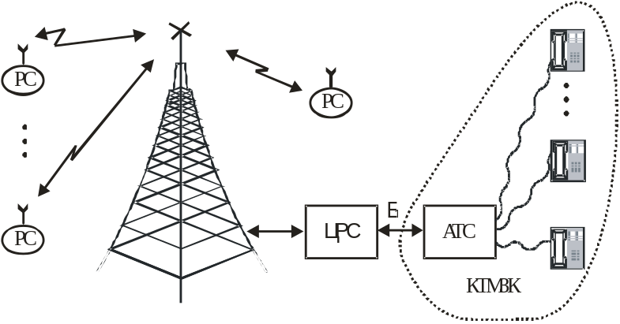
Рис. 2.9. Зонова мережа рухомого радіозв’язку

Недоліки зонового радіозв’язку: велика потужність передавачів (ЦРС до 60 Вт, РС – 15 Вт); затінення РС перешкодами місцевості; неефективне використання частотного діапазону.
Розбивають зону обслуговування на ділянки (м.б. трикутники, квадрати, шестикутники – стільники, соти) щоб реалізувати повторне використання частот виділеного діапазону (рис.2.10). Розрізняють макростільники (R=1,5-35 км), мікростільники (R=100-600 м), пікостільники (R=10-60 м). Кожен стільник обслуговує окрема багатоканальна базова радіостанція (БС) невеликої потужності. БС установлює радіозв’язок з РС, яка є у її зоні.
При переміщенні РС в інший стільник автоматично забезпечується переключення РС на частоту нового стільника (процедура - handover - естафетної передачі). Для забезпечення зв’язком необмеженої території у стільниковій системі достатньо семи робочих частот (рис.2.10).

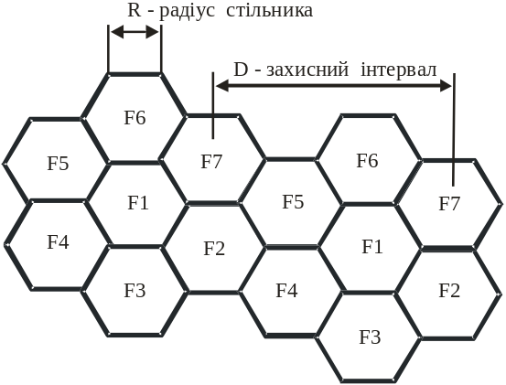
Рис. 2.10. Принцип повторного використання частот для семи стільників

БС з’єднуються з центром комутації рухомого зв’язку ЦКРЗ, де у пам’яті ЕОМ зберігаються як статичні, так і динамічні дані про рухомі об’єкти – РС усієї мережі (рис.2.11).
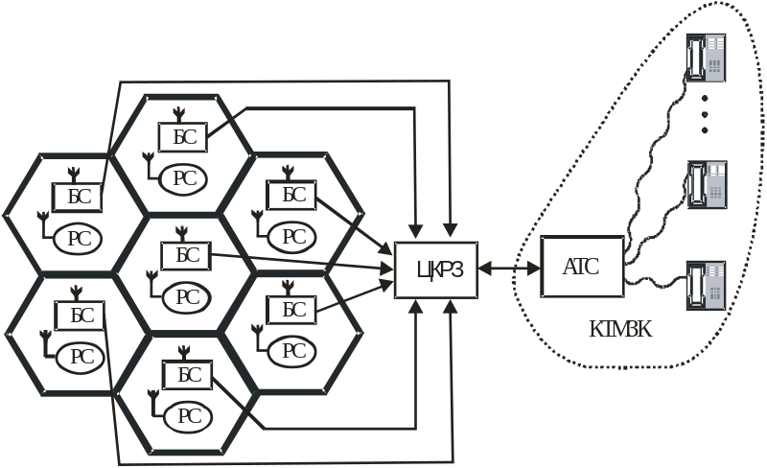

Рис. 2.11. Стільникова мережа рухомого зв’язку

Потужність передавача БС невелика, тому вплив його сигналу на інші РС, що знаходяться на віддалі захисного інтервалу, несуттєвий. Розробляють нові моделі повторного використання частот з секторними діаграмами спрямування антен.

2.4.5. ІР-телефонія. Комутація пакетів. Транспортні протоколи
1. Технологія комутації пакетів.
У комп’ютерній мережі передачі інформації використовують технологію комутації пакетів. Усі передані повідомлення у вихідному вузлі розбиваються на невеликі частини (пакети), кожній присвоюється заголовок з адресною інформацією та номер пакета. Пакети транспортуються у мережі як незалежні інформаційні блоки. Комутатори мережі приймають пакети від кінцевих вузлів і на підставі адресної інформації передають вузлу призначення.
Комутатори (з’єднувачі-розділювачі) пакетного зв’язку (мережі) відрізняються від комутаторів каналів тим, що мають внутрішню буферну пам’ять для тимчасового збереження пакетів, якщо вихідний порт комутатора у момент прийняття пакета зайнятий передачею іншого пакета. Така схема передачі дозволяє згладжувати пульсації трафіка на магістральних зв’язках між комутаторами і використовувати їх ефективніше для підвищення пропускної здатності мережі в цілому, через відсутність простоїв.
Мережа з комутацією пакетів сповільнює процес взаємодії конкретної пари абонентів. Пакетний режим передачі пов’язаний з проблемами:
- затримки передачі пакетів;
- розділення і збирання пакетів повідомлення;
- маршрутизації – вибір оптимального шляху проходження пакетів у мережі;
- втрати пакетів;
- мінімізації накладних витрат на заголовки пакетів та ін.
Режим передачі пакетів між двома кінцевими вузлами мережі при незалежній маршрутизації кожного пакета називають дейтаграмним. При його використанні комутатор може змінити маршрут будь-якого пакета залежно від стану мережі: працездатності каналів та інших комутаторів, довжини черг пакетів у сусідніх комутаторах і т.д.
Інший режим роботи мережі – передача пакетів по віртуальному каналу, який встановлюють перед початком передачі як єдиний маршрут між двома кінцевими вузлами. Віртуальний (можливий; той, що може або має проявитися) канал може бути динамічним або постійним. Динамічний встановлюється при подачі у мережу спеціального пакета-запиту на встановлення з’єднання; цей пакет проходить через комутатори і “прокладає” віртуальний канал. Комутатори запам’ятовують маршрут і при проходженні наступних пакетів даного з’єднання відправлять їх завжди по прокладеному маршруту. Постійний віртуальний канал створюють адміністратори шляхом ручного настроювання комутаторів.
Переваги і недоліки режимів. Дейтаграмний не потребує попереднього налагодження з’єднання і працює без початкової затримки. Це вигідно при передачі невеликого обсягу даних, коли час налагодження сумірний з часом передавання. Крім того, дейтаграмний метод швидше адаптується до змін у мережі.
При використання віртуальних каналів час налагодження компенсується наступною швидкою передачею усього потоку пакетів. Комутатори розпізнають належність пакета до віртуального каналу за міткою – номером каналу, а не аналізують адреси кінцевих вузлів, як це робиться при дейтаграмному методі.

2. Транспортні та міжмережеві протоколи
Транспортні протоколи призначені для надійного зв’язку при обміні (передачі) інформацією між абонентами комп’ютерної мережі. У мережах з комутацією пакетів використовують “Протокол керування передачею” TCP (Transmission Control Protocol).
З мережею Internet зв’язані міжмережеві протоколи чи ІР (Internet Protocol), які погоджують транспортну і мережну служби різних комп’ютерних систем.

3. ІР-телефонія
Основою технології ІР-телефонії є цифрування і компресія голосу з наступною пакутизацією і передачією по ІР-мережах.
Якість передачі сигналу визначається трьома параметрами:
1 – Затримка сигналу є сумою затримок компресії, декомпресії, пакетизації, буферизації і передачі сигналу. Затримки більші 250 мс утруднюють розмову.
2 – Варіації затримок через неоднаковий час проходження пакетів.
3 – Втрати пакетів при перевантаженнях у мережі. Втрати 5-10 % пакетів (залежить від алгоритму компресії) погіршують якість мови.
Передача мови в нестиснутому вигляді не дає переваг порівняно з телефонними мережами. Використовують вокодер (кодувальник мови), який здійснює компресію мови перед передачею і мережу ІР і її декомпресію на приймальній стороні. Для аналізу мови та оптимізації стискання вокодер поміщає дані в буфер на час 15-45 мс (алгоритмічна затримка). Для обчислень по стиску мови необхідна затримка залежить від швидкості процесора.
Якість відтворення мови в ІР-телефонії залежить від багатьох факторів. Головним стимулом розвитку є наявність і потреби мереж передачі інформації.

2.5. Завади та спотворення в каналах.

У реальному каналі сигнал при передачі спотворюється і повідомлення відтворюється з деякою помилкою.
Причини: 1 - спотворення вносяться самим каналом;
2 - завади, що діють на канал.
Спотворення (лінійні та нелінійні) обумовлені частотними, часовими характеристиками каналу та нелінійностями ланок каналу можуть бути відомі, тоді їх можна усунути належною корекцією.
Завади ж мають випадковий характер, завчасу не відомі, тому не можуть бути повністю усунені.
Завада - це вплив на корисний сигнал, що ускладнює його прийом.
Завади різноманітні за походженням і фізичними властивостями.
У радіоканалах: - атмосферні завади від грозових розрядів (на довгих і середніх хвилях);
- індустріальні - від різких змін струму в електроустановках;
- посторонніх радіостанцій і каналів (порушення регламенту розподілу частот, їх нестабільність, погана фільтрація гармонік, перехресні спотворення нелінійностями в каналах;
У провідних каналах основні завади:
- імпульсні шуми через комутацію та перехресні наводки;
- переривання зв’язку, заникання (контакти в реле).
Внутрішні шуми апаратури (обумовлені хаотичним рухом дискретних носіїв зарядів у підсилювачах, опорах, дробовим ефектом у електронних лампах і напівпровідникових приладах) особливо проявляються у діапазоні ультракоротких хвиль (УКХ), де інші завади невеликі.
На УКХ проявляються і космічні завади від ЕМ процесів на Сонці, зірках.
Розрізняють завади адитивні z=u+n
(флуктуаційний шум - випадковий процес з нормальним законом розподілу - гаусовський процес - найбільше вивчений і поширений), та мультиплікативні завади z = u k .
У реальному каналі z = u(t) k(t) + n(t) = s + n.
Сума багатьох завад від різних джерел також має характер флуктуаційної завади.
Теплові флуктуації - найбільш поширена причина шуму - випадкові потенціали на кінцях провідника.
Тепловий шум на вході приймача - це нормальний випадковий процес з нульовим середнім та енергетичним спектром:
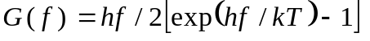 ,
де h = 6,6 10⁻³⁴ Дж с - постійна Планка; k = 1,38 10⁻²³ Дж/град. - постійна Больцмана; Т - абсолютна температура; f - текуча частота.
У діапазоні звукових і радіочастот hf<<kT, тому спектральна густина постійна
G(f)=kT/2 = N_{o}/2.
Величину N_{o} = kT називають односторонньою спектральною густиною шуму.
При ширині смуги пропускання приймача F потужність теплового шуму визначають за формулою (Найквіст)
Р_{ш}=N_{o}F = kT F.
У діапазоні оптичних частот hf>>kT і тепловий шум дуже слабкий. Тут суттєвий квантовий шум, спричинений дискретною природою випромінення сигналу. Його спектральна густина співмірна енергії фотона hf . Оскільки тут f>10¹⁵ Гц, то квантовий шум відчутний.
Імпульсні (зосереджені в часі) завади бувають атмосферного та індустріального походження.
Зосереджені по спектру завади - сторонніх радіостанцій, генераторів ВЧ (промислових, медичних і т.п.). Це модульовані (квазігармонічні) коливання з перемінними параметрами. Вони бувають неперервні (радіо, ТБ) чи імпульсні (радіотелеграф).
На відміну від флуктуаційних чи імпульсних завад ширна спектру зосередженої завади часто не перевищує смуги пропускання приймача. У діапазоні коротких хвиль цей вид завад є основним, який визначає якість зв’язку.
Цікаві “свистячі атмосферики”…

2.6. Кодування і модуляція

Перетворення дискретного повідомлення у сигнал здійснюють операціями кодування і модуляції.
У широкому сенсі кодування – перетворення повідомлення в сигнал шляхом усунення взаємної відповідності. У вузькому сенсі розглядаємо кодування повідомлень, які передають дискретним каналом.
Кодування – перетворення повідомлення у послідовність деяких імпульсів.
Встановлюють взаємнооднозначну відповідність між повідомленням і символами, яку називають кодом. Код повинен бути відомий (закладений в апаратуту) як на передаючій, так і на приймальній сторонах.
Кодуваня інформації – ефективний метод захисту повідомлень як від небажаного витікання інформації, так і від помилок передавання.
Модуляція – перетворення первинного сигналу у вторинний, для передавання по даній лінії зв’язку.
Переносять спектр частот первинного сигналу в область частот лінії або каналу зв’язку. Узгоджують джерело з каналом.
Приклад дискретного повідомлення – текст складається з скінченого числа елементів (букв, знаків), сукупність яких наз. алфавіт джерела.
Елементи можна пронумерувати і звести передачу повідомлення до передачі послідовності чисел. В українському алфавіті 32 (+1) букви. Для числа у десятковій системі потрібно 10 цифр – треба передавати 10 різних сигналів.
Система передавання дискретних повідомлень суттєво спрощується, якщо використати при кодуванні двійкову систему числення (основа m=2).
N = … + a₂m² + a₁m¹ + a₀m⁰.
Послідовність елементів повідомлення перетворюють у послідовність двійкових чисел; для передавання достатньо лише два кодових символи: 0 і 1. Їх можна передавати коливаннями з різними частотами чи імпульсами різної полярності. Двійкову систему (завдяки простоті числення і апаратурної реалізації) широко використовують для кодування дискретних повідомлень.
При кодуванні перетворюють елементи повідомлення у відповідні їм числа (кодові символи). Кожному елементу повідомленя присвоюють певну сукупність кодових символів, яку називають кодовою комбінацією. Їх сукупність - код. Правило кодування м.б.виражено кодовою таблицею: алфавіт повідомлень - відповідні кодові комбінації (КК).
Множину кодових символів називають кодовим алфавітом, а їх кількість m - основою коду. Правила кодування N елементів повідомлення зводяться до правил запису N різних чисел у m-ковій системі числення. Значність коду п - число розрядів у кодовій комбінації. За системою числення, яку використовують при кодуванні, розрізняють двійкові і m-кові коди.
Розрізняють коди рівномірні і нерівномірні.
Рівномірні коди - всі комбінації мають однакову довжину п.
Число можливих комбінацій
N_{кк} = m^{n} .
Наприклад, п’ятизначний код Бодо має п’ять двійкових елементів (m=2, n=5). Число можливих КК дорівнює 2⁵=32, що достатньо для кодування букв алфавіту. Застосування рівномірних кодів спрощує побудову автоматичних букводрукуючих пристроїв і не потребує передавання розділюючих символів між кодовими комбінаціями.
Нерівномірні коди - різні довжини кодових комбінацій. Код Морзе використовує два символи 0 і 1 лише у двох сполученнях-комбінаціях: одиночні (1 і 0) або потрійні (111 і 000). Сигнал 1 наз. “точка”, 111 - “тире”;
0 - розділює точки і тире, 000 - розділює кодові комбінації.
Щодо завадостійкості коди розрізняють на прості (примітивні) і коректуючі. У простих кодах (без надлишковості) всі можливі КК використовують для передачі інформації. У простих рівномірних кодах перетворення одного символа в інший (напр. 0 - 1) приводить до появи нової комбінації, до помилки.
Коректуючі коди мають надлишкові символи, що дозволяє виявляти і виправляти помилки.
Декодуваня полягає у відновленні повідомлення за прийнатими кодовими символами.
Кодування і декодування здійснюють кодер і декодер. Найчастіше це логічні пристрої. Структурна схема системи передачі дискретних повідомлень показана на рис.5.

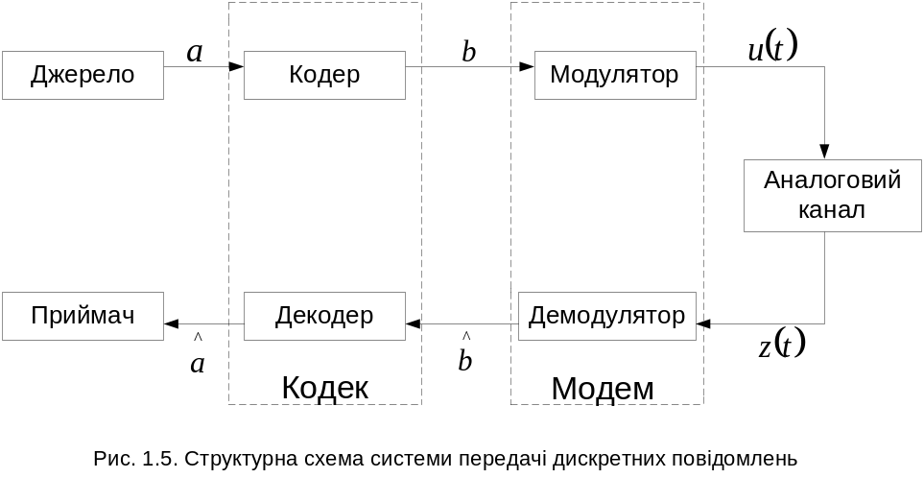
У сучасних системах передачі дискретних повідомлень розрізняють дві групи відносно самостійних пристроїв: кодеки - перетворюють повідомлення в код (кодер) і код в повідомлення (декодер) та модеми - перетворюють код в сигнал (модулятор) і сигнал в код (демодулятор).

На рис.6 показано процес перетвореня дискретного повідомлення а в сигнал U(t): b - кодоване повідомлення; b’(t) - відновлена послідовність кодових символів; а’- декодоване (відновлене) повідомлення.
При передачі неперервного повідомлення а його перетворюють у первинний електричний сигнал b(t) , потім з допомогою модулятора формують вторинний сигнал U(t), який посилають у лінію зв’язку. Прийняте коливання z(t) піддають зворотним перетворенням, виділяють первинний сигнал b’(t) . За ним відновлюють з тою чи іншою точністю повідомлення а’.
Загальні принципи модуляції вважаємо відомі. Розглянемо коротко особливості дискретної модуляції.
При дискретній модуляції закодоване повідомлення а , що представляє собою послідовність кодових символів {b_{i}}, перетворюється у послідовність елементів (посилань) сигналу {u_{i}}. Часто дискретна модуляція зводиться до дії (впливу) кодових символів на переносчик f(t).
Один з параметрів переносчика змінюють за законом, що визначає код. Напр., при безпосередній передачі переносчиком м.б. постійний струм, змінні параметри - величина чи напрям.

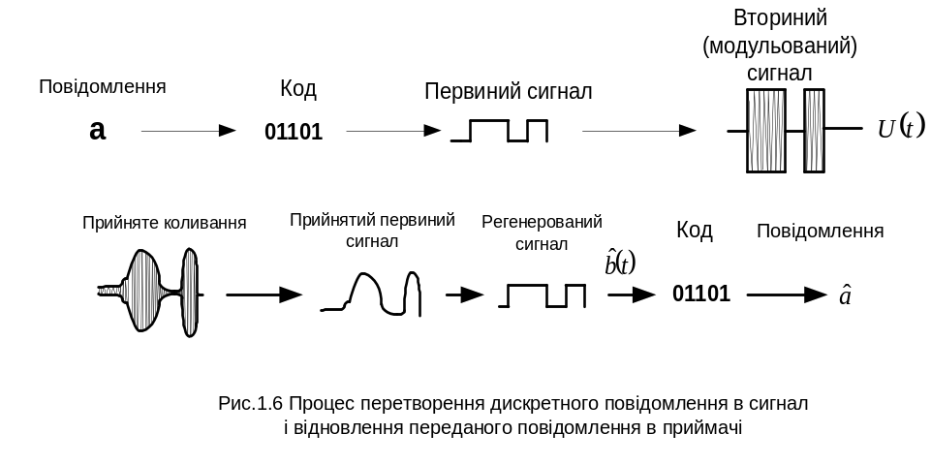
Частіше переносчиком, як і в неперервній модуляції, використовують змінний струм (гармонічне коливання). Отримують амплітудну (АМ), частотну (ЧМ) і фазову (ФМ) модуляціі. Дискретну модуляцію часто називають маніпуляцією, а дискретний модулятор - маніпулятор або генератор сигналів.
На рис. 7 показано форми сигналів при двійковому коді для різних видів маніпуляції. При АМ символу 1 відповідає передавання несучого коливання протягом часу Т (посилка), 0 - відсутнісь коливання (пауза).
При ЧМ передача несучого коливання з частотою f₁ відповідає 1, а передача з f₀ відповідає 0.
При двійковій ФМ міняють фазу несучої на 180^{о} при кожному переході від 1 до 0 і від 0 до 1.
Рис.7. Сигнали при різних видах дискретної модуляції
Використовують ще відносну фазову модуляцію (ВФМ), де фаза сигналу відраховується від фази попереднього елемента. У двійковому коді символ 0 передають відрізком синусоїди з початковою фазою попереднього елемента сигналу, а 1 - таким же відрізком з початковою фазою, що відрізняється від початкової фози попереднього елемента на π . При ВФМ передачу починають з посилання одного елемента, який не несе інформації а служить опорним сигналом для порівняння фази наступного елемента. ВФМ має свої переваги.
Загалом дискретну модуляцію (ДМ) розглядають як перетворення кодових символів і = 0, 1, …, m-1 у певні відрізки сигналу u_{i}(t).

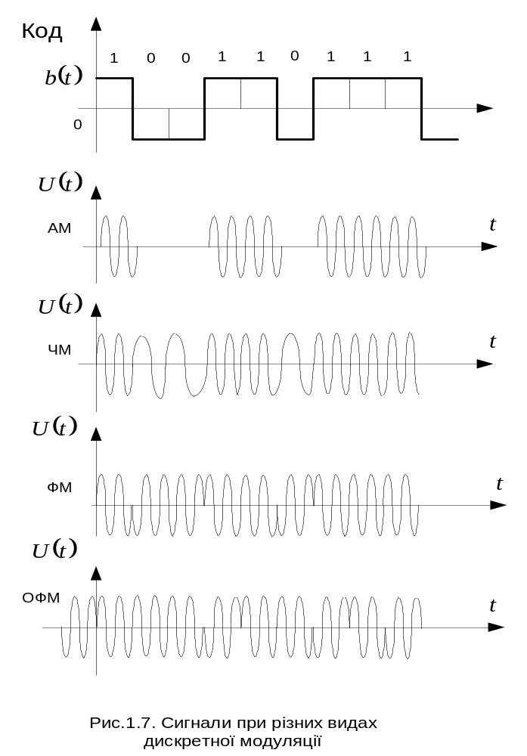
Вид відрізка сигналу u_{i}(t) , у принципі, м.б. довільний. Практично його вибирають так, щоб задовольнити вимоги системи зв’язку (за швидкістю передачі та смугою чистот) і щоб сигнали добре розрізнялись на фоні завад.
Довжина посилки первинного сигналу b(t) при дискретній передачі визначає швидкість передавання посилок (технічну швидкість або швидкість телеграфування).

Технічна швидкість v визначається числом посилок, що передають за одиницю часу; вимірюється в бодах. Один Бод - це швидкість, при якій за 1 с передається одна посилка. Якщо довжина посилки Т секунд, то швидкість телеграфування
v = 1/Т, Бод.
Частота маніпуляції
F_{м} = 1/2Т = v/2, Гц.
Якщо смугу частот обмежити третьою гармонікою, то ширина спектру первинного сигналу F_{с} = 1,5 v, Гц.

2.7. Демодуляція і декодування.

Відновлення переданого повідомлення у приймачі зазвичай здійснюють у певній послідовності. Спочатку проводять демодуляцію сигналу.
У системах передавання неперервних повідомлень демодуляцією відновлюють первинний сигнал, що відображає передане повідомлення. Цей сигнал поступає на відтворення чи запис (у радіомовленні - на гучномовець чи магнітофон).
У системах передавання дискретних повідомлень у результаті демодуляції послідовність елементів сигналу перетворюється у послідовність кодових символів. Потім ця послідовність шляхом декодування перетворюється у послідовність елементів повідомлення, яку видають отримувачу.
Кодер і декодер (кодек) часто називають пристроями захисту від помилок (ПЗП). Для їх узгодження з неперервним каналом використовують пристрої перетворення сигналів (ППС), які включають на передачі і прийманні. Зокрема - це модулятор і демодулятор.
ППС з каналом зв’язку утворюють дискретний канал, призначений для передавання дискретних сигналів (цифрових сигналів даних)
Дискретний канал (ДК) разом з кодером і декодером називають розширеним (РДК). Для ДК алфавіт джерела: 0 і 1. Для РДК розглядають передачу КК довжиною п елементів, є 2^{п} можливих комбінацій, отже алфавіт джерела, що працює на РДК, є розширений. У техніці передавання даних РДК називають каналом передавання даних.
Демодуляція і декодування - це не просто операції обернені до модуляції і кодування. Через спотворення і вплив завад прийнятий сигнал може суттєво відрізнятись від переданого. Тому завжди можливі припущення (гіпотези) про то, яке повідомлення передавали.

2.8. Опрацювання сигналів

Обробкою сигналу називають його перетворення з метою вироблення рішення про то, яке повідомлення передавали.
Одною з задач теорії зв’язку є відшуканя правил оптимальної обробки сигналу, за якої рішення про передае повідомлення виявляється найбільш вірогідним (достовірним). Ці правила залежать від властивостей каналу і методів передавання (кодування і модуляції).
Завданням приймаючого пристрою є вибір рішення про те, яке з можливих повідомлень насправді передано від джерела. Для вироблення такого рішення прийнятий сигнал піддають аналізу з врахуванням всіх відомостей про джерело (напр., про імовірності посилання від джерела того чи іншого повідомлення), про застосований код і метод модуляції, а також про властивості каналу. У результаті такого аналізу можна визначити умовні чи апостеріорні імовірності всіх можливих гіпотез і за цими імовірностями виробити рішення, яке поступає отримувачу. Частина приймаючого пристрою, яка аналізує приходячий сигнал і виробляє рішення про передане повідомлення називається вирішуючою схемою.
Приклади: У системах передавання неперервних повідомлень при аналоговій модуляції вирішуюча схема визначає по прийнятому спотвореному вторинному сигналу найбільш імовірний переданий первинний сигнал і відновлює його. Тут вирішуючою схемою є демодулятор.
У системах передавання дискретних повідомлень вирішуюча схема складається з двох частин: першої вирішуючої схеми - демодулятора і другої вирішуючої схеми декодера.
Іноді операції демодуляції і декодуваня виконує один пристрій, який перетворює послідовність елементів сигналу у послідовність букв повідомлення. такий метод приймання називають “прийманням у цілому”, на відміну від “поелементного приймання” з двома вирішуючими схемами.
У першому випадку аналізують відрізок сигналу, що відповідає кодовій комбінації, і за тим чи іншим критерієм відновлюють переданий елемент повідомлення (букву). У другому випадку спочатку аналізують окремі елементи сигналу, що відповідають кодовим символам, а потім відновлену комбінацію декодують, тобто перетворюють в елемент (букву) повідомлення.
Роль вирішуючої схеми може виконувати людина або автомат. Приймаючи телеграфні сигнали на слух оператор вирішує, який сигнал (“точка” чи “тире”) передано. Він же виконує операцію декодування.
У приймачах дискретних повідомлень, призначених для записування інформації, всі вказані операції виконуються автоматично (телетайп). Тут приймач виробляє рішення, якому переданому сигналу відповідає прийнятий спотворений сигнал.
Першою вирішуючою схемою у найпростішому випадку є пороговий пристрій у виді реле, тригера, що працюють за принципом “так” чи “ні”. Якщо прийнятий елемент сигналу вищий порогу, видається один символ (напр., 1), якщо нижчий - другий (0).
Застосовують також вирішуючі схеми з двома порогами. При попаданні рівня сигналу між двома порогами рішення не приймається - замість сумнівного елемента сигналу видається спеціальний символ стирання. Це полегшує можливість правильного декодування прийнятої кодової комбінації.
Задачу визначення виду переданого елемента можна звести до задачі зіставлення прийнятого елемента з еталоном. Для двійкових сигналів достатньо 1 або 2 еталони. При опрацюванні у цілому число еталонів буде надто великим і рівним числу можливих (дозволених) КК. Прийом у цілому забезпечує більшу вірність, але внаслідок складності реалізації використовують його не часто.
Способи передавання дискретних сигналів бувають:
- Послідовні (одиничні елементи поступають у канал почергово);
- Паралельні передавання (одиничні елементи об’єднують у групи, які передають одночасно (у різних смугах частот) по окремих каналах.
Використовують часові та частотні розділення сигналів.
При заданій швидкості передавання послідовні системи (одночастотні) мають переваги у зіставленні з паралельними (багаточастотними): краще використання потужності передавача, некритичність до лінійності каналу, простота реалізації.
Розрізняють синхронне та асинхронне передавання дискретних сигналів. У синхронних ДК кожний одиничний елемент вводять у строго визначені моменти часу; передають ізохорні сигнали. По асинхронному каналу можна передавати довільні - ізохронні, анізохронні; такі канали називають прозорими, або кодонезалежними. Синхронні канали є непрозорими або кодозалежними.
Для забезпечення правильного приймання переданих символів здійснюють синхронізацію - встановлення і підтримання певних часових співвідношень між процесами.
Для приймання кодових комбінацій (КК) треба відділяти їх між собою; тут застосовують методи групової синхронізації. Напр., стартові і стопові елементи на початку і кінці КК; передають статстопову послідовність. Такй метод відносять до асинхронних, бо передавання довільної КК можна почати у довільний момент часу.

У процедуру обробки сигналу можуть входити різноманітні операції. Найчастіше застосовують фільтрацію, перемноження сигналів, сумування, інтегрування (іноді диференціювання), стробування, обмеження, зіставлення двох чи декількох відліків, піднесення до квадрату та інші функціональні перетвореня.
Багато операцій обробки прийнятого сигналу направлені на збільшення відношення потужності сигналу до потужності завад.

2.9. Основні технічні характеристики СПІ

Системи передавання інформації (СПІ) описують сукупністю параметрів, які можна розділити на дві множини: зовнішні (описують СПІ з точки зору замовника, споживача) та внутрішні (для розробника).
Зовнішні і внутрішні параметри накладають обмеження, що визначають вимоги до технічного задання значення конкретних параметрів чи області їх допустимих значень.
Множина зовнішніх параметрів складається з трьох підмножин параметрів: інформаційних, техніко-економічних та експлуатаційних.
- Інфомаційні параметри характеризуть процес передавання (вірність, швидкість, час передавання). Інформаційний параметр - це результат зіставленя сигналів (символів) s i s’ (на вході і виході системи): y_{i}= Ф_{i}(s, s’), де вид функціоналу Ф_{і} визначає спосіб задання параметра у_{і}.
Приклади. Вірність передавання визначають імовірністю повного співпадання прийнятого символу з переданим: y₁=p(s=s’). Імовірність порушення рівності s=s’ визначає імовірність помилки.
Затримка - максимальний час між моментом подання повідомлення від джерела на вхід СПІ і моментом видачі повідомлення приймачем. Залежить від протяжності каналу, часу обробки. Час затримки y₂=t_{затр} =t₂(s)-t₁(s’).
- Техніко-економічні: вартість, габарити, маса; їх кількісну оцінку доцільно пов’язувати з основною функцією - передаванням інформації.
- Техніко-експлуатаційні: середній час безвідмовної роботи, температурний діапазон роботи, механічні характеристики і т.п.
До внутрішніх параметрів відносять характеристики елементної бази, хар-ки завад, алгоритмічну і структурну складність. Алгоритмічна складність оцінюють як к-ть логічних і арифметичних операцій, об’єм пам’яті пристроїв, необхідних для забезпечення перетворення. Структурна складність - число базових вузлів (тригери, операційні підсилювачі, інші інтегральні мікросхеми) необхідних для побудови надійно діючої схеми.
Зовнішні та внутрішні характеристики СПІ пов’язані певними залежностями.
Найбільш загальним показником СПІ є інформаційна ефективність η , яку визначають відношенням швидкості передавання інформації R до пропускної здатності C каналу η = R/C і характеризує ступінь використання каналу.
Для оцінки роботи СПІ необхідно врахувати
1. Якість - яку точність передавання повідомлення забезпечує система і
2. кількість - з якою швидкістю передається інформація.
Якість передавання залежить від ступеня спотворення прийнятого повідомлення. Ці спотворення залежать від властивостей і технічного стану системи та від інтенсивності і характеру завад. Для правильно спроектованої і технічно справної СПІ спотворення обумовлені лише впливом завад. Тоді якість передавання повність визначається завадостійкістю системи.
Завадостійкість - це здатність системи протистояти шкідливому впливу завад на передавання повідомлень. Кількісно завадостійкість можна характеризувати вірністю (достовірністю) - ступенем відповідності прийнятого повідомлення переданому. Кількісну міру вірності вибирають по-різному, залежно від характеру повідомлення.
Для дискретних повідомлень мірою вірності м.б. імовірність помилки р прийняття елемента. Вірність передавання одиничних елементів визначають через коефіціент помилок по елементах
k _{пом}= n _{пом} /N _{пер}
тобто відношеня кількості помилково прийнятих елементів до загального числа переданих за інтервал аналізу.
Для характеристики каналу ПД (РДК) використовуються параметри - коефіцієнт помилок по кодових комбінаціях та ефективна швидкість передавання інформації. Коефіцієнт помилок по кодових комбінаціях характеризує вірність передавання і визначається відношеням помилково прийняти кодових комбінацій (КК) до числа переданих за певний інтервал часу.
При передаванні неперервних повідомлень ступенем відповідності прийнятого повідомлення b’(t) переданому b(t) може служити деяка величина ε , визначена як відстань між b’ і b .
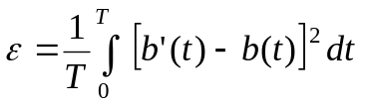
Кількісною мірою вірності можна також визначити як імовірність того, що відхилення ε не перебільшить деякої наперед заданої величини ε ₀
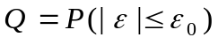
Вірність передавання залежить від відношення сигналу до завади. Чим більше це відношення, тим менша (при інших однакових умовах) імовірність помилки (більша вірність).
При даній інтенсивності завади імовірність помилки тим менша, чим більше розрізняються між собою сигнали. Треба вибирати такий спосіб приймання, який найкраще реалізує відмінності між сигналами при даному відношення сигнал/завада.
Недолік аналогових СПІ - навіть малі впливи на сигнал, що приводять до спотворення модульованого параметра, завжди вносять відповідні помилки у повідомлення. У дискретних СПІ можливі виправлення спотворень.
У теорії завадостійкості (В.А.Котельников) показано, що при заданому методі модуляції існує гранична (потенціальна) завадостійкість, яку неможливо перевершити ніяким способом приймання. Оптимальним приймачем називають пристрій, що реалізує потенціальну завадостійкість.
Дискретний канал (ДК) характеризують швидкістю передавання інформації R , міряють у бітах за секунду (біт/с). Друга характеристика ДК - швидкість телеграфування В , визначають у бодах; (у техніці передавання даних (ПД) використовують термін швидкість модуляції).
При визначенні ефективної швидкості враховують, що не всі комбінації, що поступають на вхід каналу ПД, видають отримувачу. Частина комбінацій м.б. забракована; крім того не всі елементи несуть інформацію.
Швидкість передавання - число переданих двійкових символів за сек.
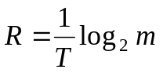, (к-ть символів / сек)
Т - тривалість елементарного посиланя сигналу; m - основа коду.
При m =2 маємо R=1/T = v, Бод.
Максимальну швидкість передавання, яку допускає СПІ без помилок і спотворень, називають пропускною здатністю системи. Для аналогових систем пропускна здатність - це кількість одночасних телефонних розмов, к-ть програм ТБ,
Пропускна здатність каналу С характеризує кількість інформації, що можна передати по каналу за одиницю часу.
R<C.
Швидкість передавання і затримка - незалежні характеристики, не зв’язані між собою.

Інші параметри СПІ: скритність зв’язку, надійність системи, габарити, маса, вартість, експлуатаційні витрати і т.п. - тут не розглядаємо.

2.К. Питання до самоконтролю
- Інформація, повідомлення, сигнал. У чому різниця між цими поняттями?
- Основні види сигналів
- Параметри сигналу
- Структура системи передачі інформації (СПІ).
- Функціонування СПІ.
- Лінії, канали, мережі зв'язку.
- Типи і загальні ознаки каналів.
- Наведіть приклади входу і виходу дискретного та неперервного каналів у телеграфній системі зв’язку.
- Організація тракту в мережі
- Комутація каналів та повідомлень
- Первинна і вторинна мережі
- Системи з багатостанційним доступом
- Координоване керування абонентів
- Ресурс зв’язку
- Системи рухомого зв’язку; транк
- Одностороння (симплексна) передача
- Головна проблема впровадження нових засобів радіозв’язку
- Принцип повторного використання частот
- Будова стільникових систем
- Технологія комутації пакетів
- Основа технології ІР-телефонії.
- Завади та спотворення в каналах.
- Якими операціями перетворюють повідомлення у сигнал
- У чому полягяє відносна фазова модуляція (ВФМ)?
- Схема системи передачі дискретних повідомлень
- Способи передавання сигналів
- Наведіть приклади перетворення сигналу без зміни його об’єму.
- Кодування повідомлень. Модуляція
- Демодуляція і декодуваня
- Опрацювання сигналів.
- Що називають вирішуючою схемою?
- Основні технічні характеристики СПІ.
- Швидкістьпередавання інформації та ефективність СПІ

2.Л. Література

1. Системи телекомунікацій: Підруч. для ВНЗ / М.І. Мазурков, В.І. Правда, П.Ю. Баранов, І.М. Єрімічой, В.Я. Чечельницький - Одеса: ТЕС, 2005. – 288 с.

2. Пенин П.И., Филиппов Л.И. Радиотехнические системы передачи информации: Учеб. пособие для вузов. - М.: Радио и связь. 1984. – 256 с.

3. Системы электросвязи: Учебник для вузов / Под ред. В.П.Шувалова. - М.: Радио и связь. 1987. – 512 с.

